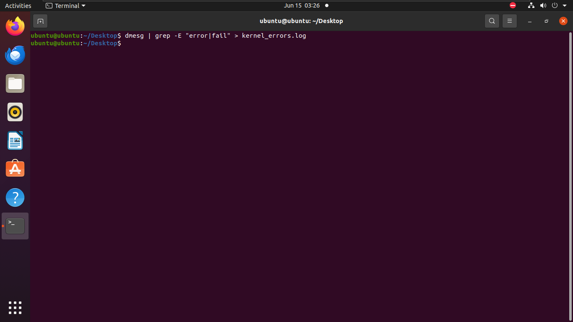
توضیح: با این کار تمام پیغام‌های سیستم رو می‌گیریم، با grep -E میگیم هر خطی که کلمه error یا fail داشت رو جدا کن و با علامت < می‌ریزیمش داخل فایلی که خواسته

